**บทที่ 3**

**วิธีการดำเนินการศึกษาและออกแบบระบบ**

ในการพัฒนาระบบขนส่งผลไม้ (Fruit transportation system) มีวัตถุประสงค์เพื่อให้ระบบสามารถจัดการข้อมูลผู้ใช้ จัดการกับข้อมูลการรับซื้อผลไม้แต่ละครั้ง จัดการข้อมูลค่าใช้จ่ายในการขนส่งผลไม้ จัดการข้อมูลพนักงาน จัดการข้อมูลค่าจ้างพนักงาน สามารถจัดการข่าวประชาสัมพันธ์ ดูรายงานสรุปผลกำไรย้อนหลัง จัดการการข้อมูลราคารับซื้อผลไม้แต่ละชนิด และ จัดการข้อมูลการขายผลไม้

**3.1 ขั้นตอนการรวบรวมข้อมูลและการวางแผนระบบ**

3.1.1 ศึกษาปัญหาและความต้องการ

การศึกษาปัญหาและความต้องการในการจัดการขนส่งผลไม้ (Fruit transportation system) พบว่าระบบงานเก่าที่ดำเนินการอยู่พบปัญหาในการรับซื้อผลไม้โดยใช้กระดาษในการจดบันทึกรายละเอียดการรับซื้อผลไม้ต่างๆ หรือ ซื้อพัสดุสำหรับห่อหุ้มผลไม้บางชนิด และการขนส่งผลไม้แต่ละครั้งก็ใช้กระดาษในการจดบันทึกรายละเอียดค่าใช้จ่ายในการเดินทาง ค่าซ่อมบำรุงรถยนต์ที่ใช้ในการขนส่ง ค่าจ้างพนักงานในแต่ละครั้ง และ เสียภาษีในการขายผลไม้แต่ละครั้ง และ กำไรจากการขนส่งผลไม้แต่ละครั้ง ซึ่งทำให้ไม่เป็นระเบียบ หรือ อาจเกิดความผิดพลาดในการคำนวณค่าใช้จ่ายได้ หรือ กระดาษที่จดบันทึกอาจฉีกขาดหรือสูญหายได้

3.1.2 ขั้นตอนการวางแผนระบบ

การพัฒนาขนส่งผลไม้ (Fruit transportation system) ระบบพัฒนาขึ้นโดยใช้ภาษา PHP,HTML, Javascript,Sql เป็นต้น และใช้ฐานข้อมูล Mysql โดยที่ระบบจะแบ่งออกเป็นผู้ใช้งาน 2 ประเภท คือ

3.1.2.1 ขอบเขต ผู้ดูแลระบบ (Admin) ประกอบด้วย

1. ผู้ดูแลระบบ สามารถจัดการข้อมูลผู้ใช้ (เพิ่ม/ลบ/แก้ไข ข้อมูลผู้ใช้)

2. ผู้ดูแลระบบ สามารถจัดการกับข้อมูลการรับซื้อผลไม้แต่ละครั้ง (เพิ่ม/ลบ/แก้ไข)

3. ผู้ดูแลระบบ สามารถจัดการข้อมูล ค่าใช้จ่ายในการขนส่งผลไม้ (เพิ่ม/ลบ/แก้ไข)

4. ผู้ดูแลระบบ สามารถจัดการข้อมูลค่าจ้างพนักงาน (เพิ่ม/ลบ/แก้ไข)

5. ผู้ดูแลระบบ สามารถจัดการข้อมูลพนักงาน (เพิ่ม/ลบ/แก้ไข)

6. ผู้ดูแลระบบ สามารถดูรายงานสรุปผลกำไรย้อนหลังได้

7. ผู้ดูแลระบบ สามารถจัดการข่าวประชาสัมพันธ์ (เพิ่ม/ลบ/แก้ไข)

8. ผู้ดูแลระบบ สามารถจัดการการข้อมูลราคารับซื้อผลไม้แต่ละชนิด (เพิ่ม/ลบ/แก้ไข)

9. ผู้ดูแลระบบ สามารถจัดการการข้อมูลการขายผลไม้ (เพิ่ม/ลบ/แก้ไข)

3.1.2.2 ขอบเขตของผู้ใช้ (User) ประกอบด้วย

1.สามารถ ดูข้อมูลประชาสัมพันธ์

2. สามารถ ดูข้อมูลราคาการรับซื้อผลไม้แต่ละชนิด

3. สามารถ สั่งซื้อผลไม้ผ่านเว็บไซต์ได้

**3.2 ขั้นตอนการวิเคราะห์ระบบและออกแบบระบบ**

ระบบขนส่งผลไม้ (Fruit transportation system) ที่กล่าวมานั้นสามารถนำมาเขียนขั้นตอนและแผนภาพที่เกี่ยวข้องกับระบวนการทำงานของระบบ ดังนี้

3.2.1แผนภาพ Decomposition Diagram แสดงการทำงานทั้งหมดของ ระบบขนส่งผลไม้ (Fruit transportation system) ดังภาพประกอบที่ 1

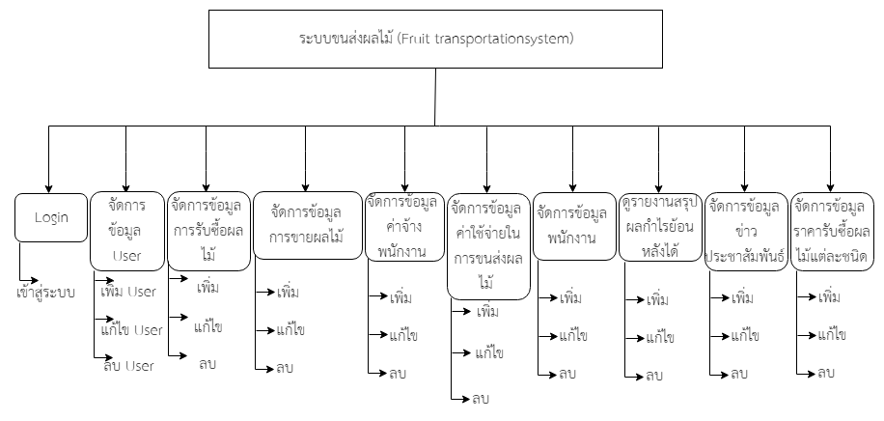

**ภาพประกอบที่1** แผนภาพ Decomposition Diagram ระบบขนส่งผลไม้ (Fruit transportation system)

3.2.2 แผนภาพ Context Diagram แสดงขั้นตอนการทำงานทั้งหมดของระบบขนส่งผลไม้ (Fruit transportation system) ดังภาพประกอบที่ 2

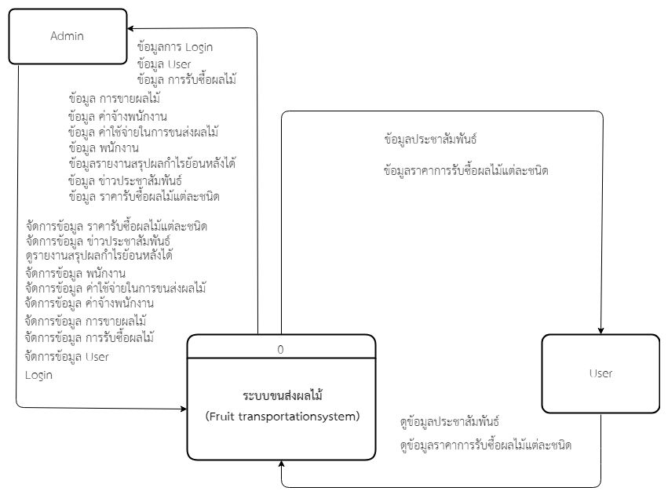

**ภาพประกอบที่**2แผนภาพ Context Diagram ระบบขนส่งผลไม้ (Fruit transportation system)

3.2.3 แผนภาพ Data Flow Diagram Level 0 แสดงการทำงานทั้งหมดของระบบขนส่งผลไม้ (Fruit transportation system) ดังภาพประกอบที่ 3

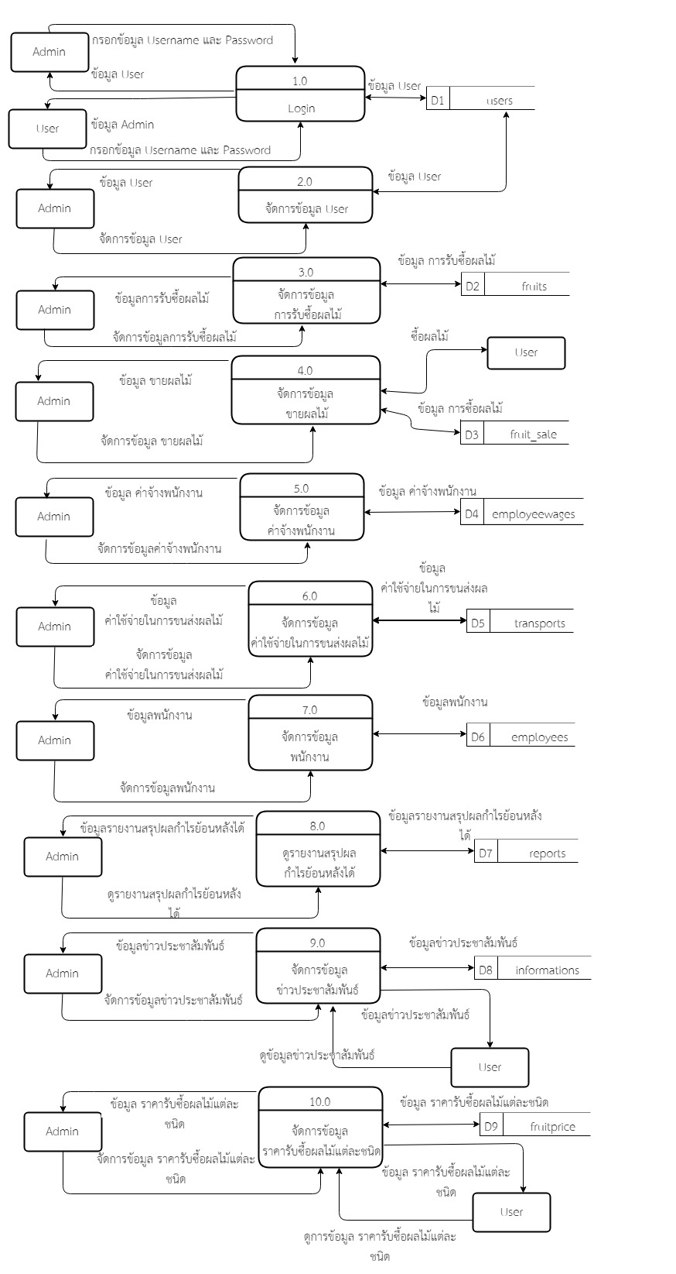

3.2.3 แผนภาพ Data Flow Diagram Level 0 แสดงการทำงานทั้งหมดของระบบขนส่งผลไม้ (Fruit transportation system) ดังภาพประกอบที่ 3 (ต่อ)

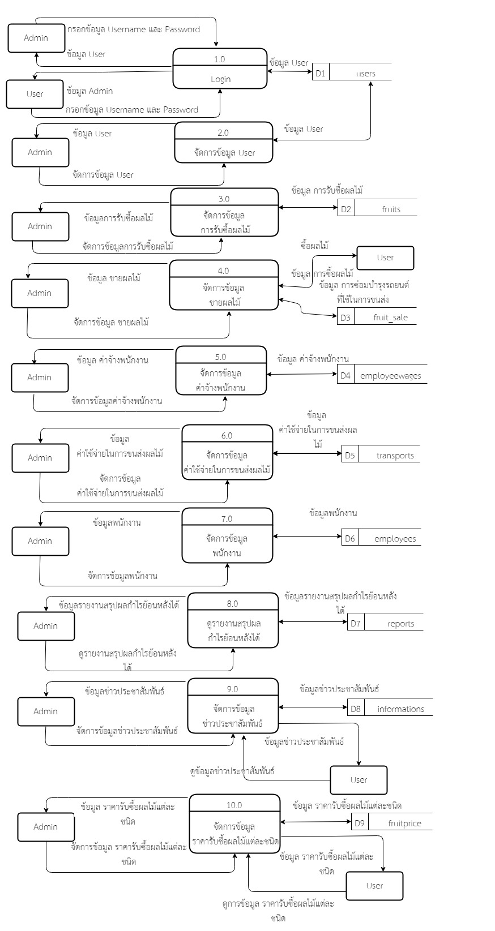

**ภาพประกอบที่** 3 แผนภาพ Data Flow Diagram Level 0

3.2.4 แผนภาพ Data Flow Diagram Level 1 Process 1.0Login สามารถแบ่งกระบวนการทำงานเป็น Process ย่อย 2 Process ได้แก่ Process 1.0 การ Login และ Process 1.2 การ ตรวจสอบการ Login ซึ่ง Admin จะสามารถLogin เข้าระบบเพื่อทำงานของระบบได้ และ User สามารถ Login เข้าระบบเพื่อทำงานบางอย่างได้ดังภาพประกอบที่ 4

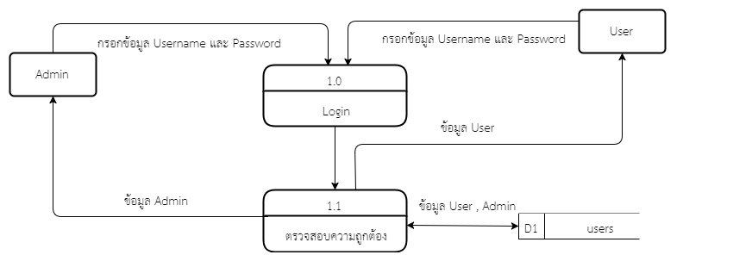

**ภาพประกอบที่** 4 แผนภาพ Data Flow Diagram Level 1 Process 1.0 Login

3.2.5 แผนภาพ Data Flow Diagram Level 1 Process 2.0 จัดการข้อมูล User สามารถแบ่งกระบวนการทำงานเป็น Process ย่อย 3 Process ได้แก่ Process 2.1 เพิ่มข้อมูลUser Process 2.2 แก้ไขข้อมูล User และ Process 2.3 ลบข้อมูล User ดังภาพประกอบที่ 5

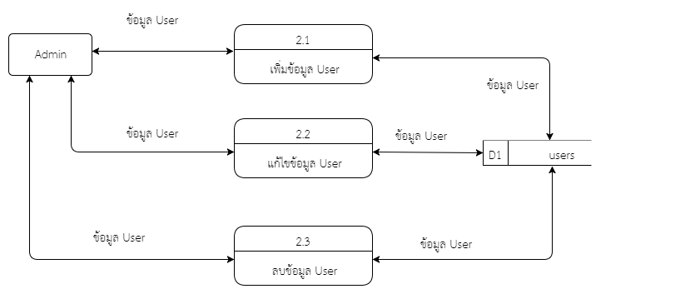

**ภาพประกอบที่** 5 แผนภาพ Data Flow Diagram Level 1 Process 2.0 จัดการข้อมูล User

3.2.6 แผนภาพ Data Flow Diagram Level 1 Process 3.0 จัดการข้อมูลการรับซื้อผลไม้ สามารถแบ่งกระบวนการทำงานเป็น Process ย่อย 3 Process ได้แก่ Process 3.1 เพิ่มข้อมูลการรับซื้อผลไม้ Process 3.2 แก้ไขข้อมูลการรับซื้อผลไม้ และ Process 3.3 ลบข้อมูลการรับซื้อผลไม้ ดังภาพประกอบที่ 6

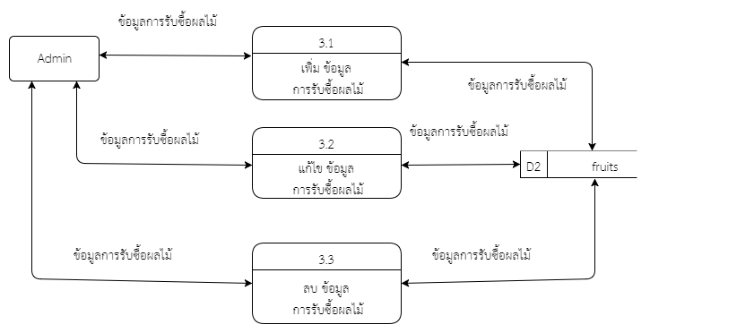

**ภาพประกอบที่** 6 แผนภาพ Data Flow Diagram Level 1 Process 3.0 จัดการข้อมูลการรับซื้อผลไม้

3.2.7 แผนภาพ Data Flow Diagram Level 1 Process 4.0 จัดการข้อมูลการขายผลไม้ สามารถแบ่งกระบวนการทำงานเป็น Process ย่อย 4 Process ได้แก่ Process 4.1 เพิ่ม ข้อมูลการขายผลไม้ Process 4.2 แก้ไขข้อมูลการขายผลไม้และ Process 4.3 ลบการขายผลไม้ 4.4 ข้อมูลการซื้อผลไม้ ดังภาพประกอบที่ 7

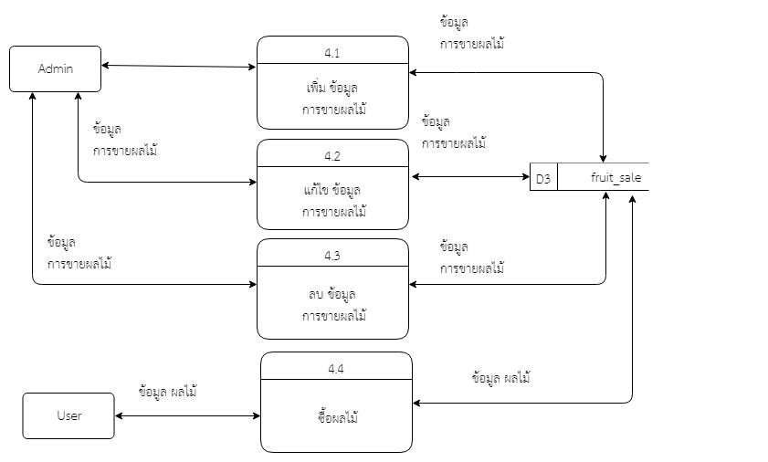

**ภาพประกอบที่** 7 แผนภาพ Data Flow Diagram Level 1 Process 4.0 จัดการข้อมูลการขายผลไม้

3.2.8 แผนภาพ Data Flow Diagram Level 1 Process 5.0 จัดการข้อมูล ค่าจ้างพนักงาน สามารถแบ่งกระบวนการทำงานเป็น Process ย่อย 3 Process ได้แก่ Process 5.1 เพิ่มข้อมูล ค่าจ้างพนักงาน Process 5.2 แก้ไขข้อมูล ค่าจ้างพนักงาน และ Process 5.3 ลบข้อมูล ค่าจ้างพนักงาน ดังภาพประกอบที่ 8

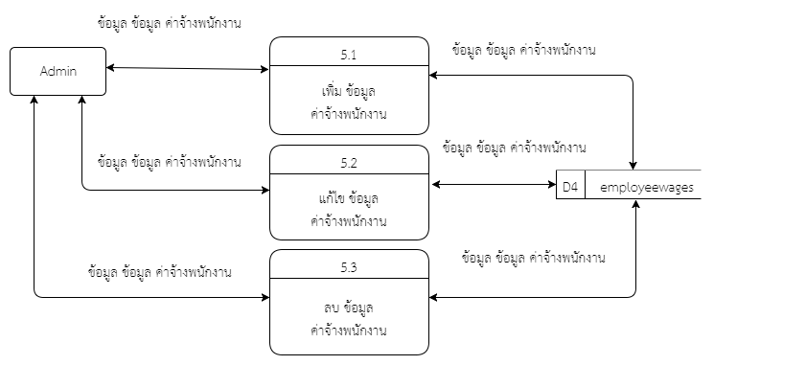

**ภาพประกอบที่** 8 แผนภาพ Data Flow Diagram Level 1 Process 5.0 จัดการข้อมูล ค่าจ้างพนักงาน

3.2.9 แผนภาพData Flow Diagram Level 1 Process 6.0 จัดการข้อมูลค่าใช้จ่ายในการขนส่งผลไม้ สามารถแบ่งกระบวนการทำงานเป็น Process ย่อย 3 Process ได้แก่ Process 6.1 เพิ่ม ข้อมูลค่าใช้จ่ายในการขนส่งผลไม้ Process 6.2 แก้ไข ข้อมูลค่าใช้จ่ายในการขนส่งผลไม้ และ Process 6.3 ลบ ข้อมูลค่าใช้จ่ายในการขนส่งผลไม้ ดังภาพประกอบที่ 9

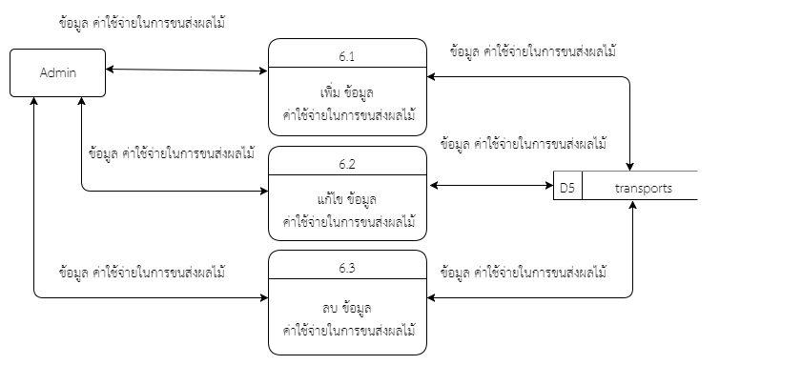

**ภาพประกอบที่** 9 แผนภาพ Data Flow Diagram Level 1 Process 6.0 จัดการข้อมูลค่าใช้จ่ายในการขนส่งผลไม้

3.2.10 แผนภาพData Flow Diagram Level 1 Process 7.0 จัดการข้อมูลพนักงานสามารถแบ่งกระบวนการทำงานเป็น Process ย่อย 3 Processได้แก่ Process 7.1 เพิ่ม ข้อมูลพนักงาน Process 7.2 แก้ไขข้อมูลพนักงาน และ Process 7.3 ลบ ข้อมูลพนักงาน ดังภาพประกอบที่ 10

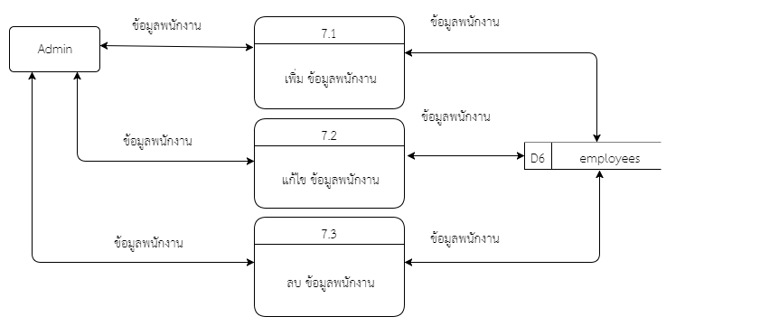

**ภาพประกอบที่** 10 แผนภาพ Data Flow Diagram Level 1 Process 7.0 จัดการข้อมูลพนักงาน

3.2.11 แผนภาพ Data Flow Diagram Level 1 Process 8.0 ดูรายงานสรุปผล กำไรย้อนหลังได้ ดังภาพประกอบที่ 11

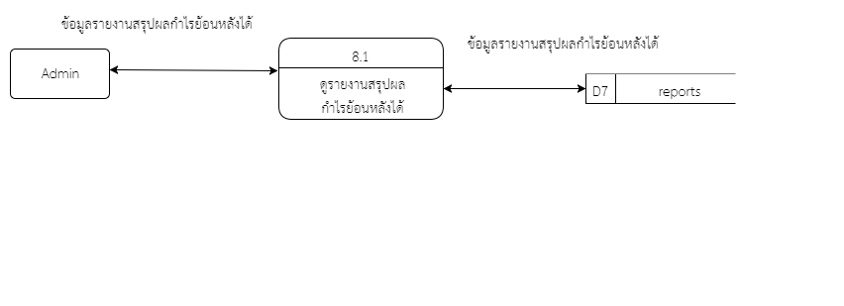

**ภาพประกอบที่**11แผนภาพ Data Flow Diagram Level 1 Process 8.0จัดการข้อมูลการเบิกจ่ายงบประมาณ

3.2.12 แผนภาพ Data Flow Diagram Level 1 Process 9.0 จัดการข่าวประชาสัมพันธ์ สามารถแบ่งกระบวนการทำงานเป็น Process ย่อย 4 Process ได้แก่ Process 9.1 เพิ่มข่าวประชาสัมพันธ์ Process 9.2 แก้ ไขข่าวประชาสัมพันธ์ และ Process 9.3 ลบ ข่าวประชาสัมพันธ์ Process 9.4 ดูข่าวประชาสัมพันธ์ ดังภาพประกอบที่ 12

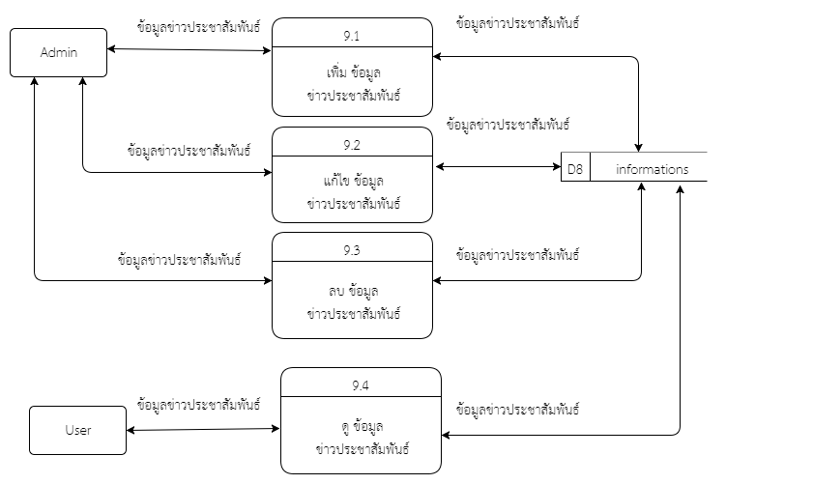

**ภาพประกอบที่** 12 แผนภาพ Data Flow Diagram Level 1 Process 9.0 จัดการข้อมูลข่าวประชาสัมพันธ์

3.2.13แผนภาพ Data Flow Diagram Level 1 Process 10.1จัดการข้อมูลราคารับซื้อผลไม้แต่ละชนิด สามารถแบ่งกระบวนการทำงานเป็น Process ย่อย 4 Process ได้แก่ Process 10.1 เพิ่มข้อมูลราคารับซื้อผลไม้แต่ละชนิด Process 10.2 แก้ไข ข้อมูลราคารับซื้อผลไม้แต่ละชนิด Process 10.3 ลบ ข้อมูลราคารับซื้อผลไม้แต่ละชนิด ดังภาพประกอบที่ 13

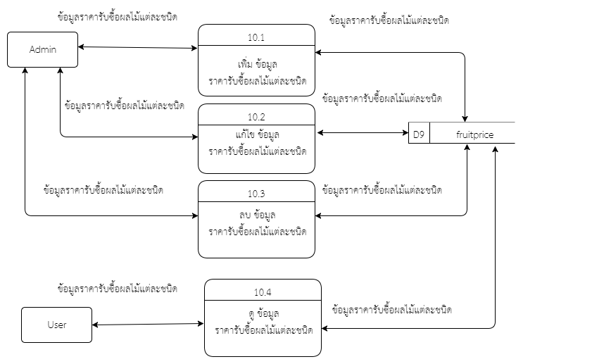

**ภาพประกอบที่** 13 แผนภาพ Data Flow Diagram Level 1 Process 10.1 ราคารับซื้อผลไม้แต่ละชนิด

3.2.14 แผนภาพ Entity Relationship Diagram ระบบขนส่งผลไม้ Data Flow Diagram Level 0 มาวิเคราะห์จะสามารถเขียนแผนภาพแสดงความสัมพันธ์ระหว่างข้อมูล (Entity Relationship Diagram) ออกมาได้ 7 Entity ได้แก่ user, news, project, years,birgs,positions,belongs ดังแสดงในภาพประ

กอบที่ 14

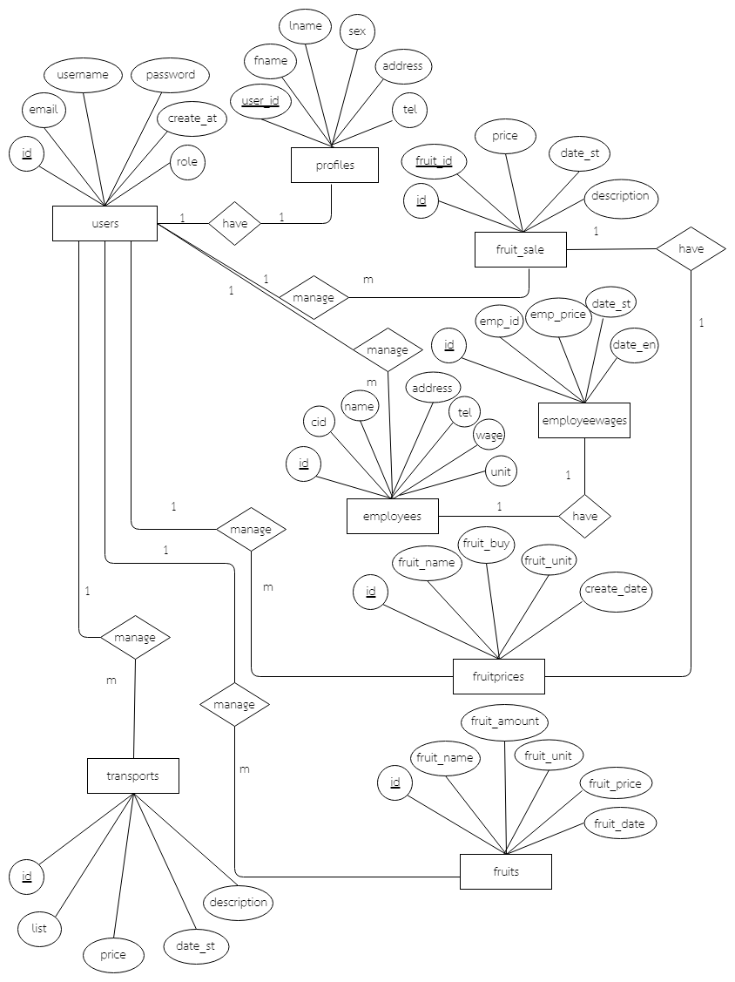

**ภาพประกอบที่ 14** แผนภาพ Entity Relationship Diagram

3.2.15 Data Dictionary ระบบขนส่งผลไม้

จากแผนภาพ Entity Relationship Diagram สามารถอธิบายรายละเอียดต่างๆ ในแต่ Entity โดยแบ่งรายละเอียดได้เป็น 8 ตาราง ได้แก่ ผู้ใช้(User) , โปรไฟล์ (Profile), ค่าซ่อมบำรุงรถยนต์ (Car),พนักงาน (employees), ค่าจ่างพนักงาน (employeewages),ราคารับซื้อผลไม้ (fruitprices) รับซื้อผลไม้ (fruits) ค่าใช้จ่ายในการขนส่ง (transports)

พจนานุกรมข้อมูล Data Dictionary อธิบายโครงสร้างที่ได้จากการออกแบบฐานข้อมูล

**ตารางที่ 1** ผู้ใช้(User)

|  |  |  |  |  |  |
| --- | --- | --- | --- | --- | --- |
| ลำดับ | ชื่อฟิลด์ | ประเภทข้อมูล | ความหมาย | ประเภทคีย์ | Reference |
| 1 | id | Integer(11) | รหัส | PK |  |
| 2 | email | Varchar(100) | อีเมล์ |  |  |
| 3 | username | Varchar(100) | ชื่อผู้ใช้งาน |  |  |
| 4 | password | Varchar(100) | รหัสผ่าน |  |  |
| 5 | create_at | DateTime | วันที่สร้าง |  |  |
| 6 | role | Text | สิทธิ์การใช้งาน |  |  |

**ตารางที่ 2** Profile โปรไฟล์

|  |  |  |  |  |  |
| --- | --- | --- | --- | --- | --- |
| ลำดับ | ชื่อฟิลด์ | ประเภทข้อมูล | ความหมาย | ประเภทคีย์ | Reference |
| 1 | user_id | Integer(11) | รหัสผู้ใช้ | PK |  |
| 2 | fname | Varchar(100) | ชื่อ |  |  |
| 3 | lname | Varchar(100) | นามสกุล |  |  |
| 4 | sex | Integer(2) | เพศ |  |  |
| 5 | address | Text | ที่อยู่ |  |  |
| 6 | tel | Varchar(10) | เบอร์โทรศัพท์ |  |  |

**ตารางที่ 3** การขายผลไม้ (fruit_sale)

|  |  |  |  |  |  |
| --- | --- | --- | --- | --- | --- |
| ลำดับ | ชื่อฟิลด์ | ประเภทข้อมูล | ความหมาย | ประเภทคีย์ | Reference |
| 1 | id | Integer(11) | รหัส | PK |  |
| 2 | fruit_id | Integer(11) | รหัสการรับซื้อ | FK |  |
| 3 | price | Integer(11) | จำนวนเงิน |  |  |
| 4 | date_st | Date | วันที่เพิ่ม |  |  |
| 5 | description | Text | รายละเอียดการซื้อ |  |  |

**ตารางที่ 4** พนักงาน (employees)

|  |  |  |  |  |  |
| --- | --- | --- | --- | --- | --- |
| ลำดับ | ชื่อฟิลด์ | ประเภทข้อมูล | ความหมาย | ประเภทคีย์ | Reference |
| 1 | id | Integer(11) | รหัส | PK |  |
| 2 | cid | Varchar(13) | หมายเลขบัตรประชาชน |  |  |
| 3 | name | Varchar(255) | ชื่อ-นามสกุล |  |  |
| 4 | address | Text | ที่อยู่ |  |  |
| 5 | tel | Varchar(10) | เบอร์โทรศัพท์ |  |  |
| 6 | wage | Integer(11) | ค่าจ้าง |  |  |
| 7 | unit | Varchar(13) | หน่วย (วัน/เดือน) |  |  |

**ตารางที่ 5** ค่าจ่างพนักงาน (employeewages)

|  |  |  |  |  |  |
| --- | --- | --- | --- | --- | --- |
| ลำดับ | ชื่อฟิลด์ | ประเภทข้อมูล | ความหมาย | ประเภทคีย์ | Reference |
| 11 | id | Integer(11) | รหัส | PK |  |
| 12 | emp_id | Integer(11) | รหัสพนักงาน | FK |  |
| 13 | emp_price | Integer(11) | จำนวนเงิน |  |  |
| 14 | date_st | Date | จากวันที่ |  |  |
| 15 | date_en | Date | ถึงวันที่ |  |  |

**ตารางที่ 6** ราคารับซื้อผลไม้ (fruitprices)

|  |  |  |  |  |  |
| --- | --- | --- | --- | --- | --- |
| ลำดับ | ชื่อฟิลด์ | ประเภทข้อมูล | ความหมาย | ประเภทคีย์ | Reference |
| 1 | id | Integer(11) | รหัส | PK |  |
| 2 | fruit_name | Varchar(255) | ชื่อผลไม้ |  |  |
| 3 | fruit_buy | Integer(11) | ราคารับซื้อ |  |  |
| 4 | fruit_unit | Varchar(100) | หน่วย |  |  |
| 5 | create_date | Datetime | วันที่เพิ่ม |  |  |

**ตารางที่ 7** รับซื้อผลไม้ (fruits)

|  |  |  |  |  |  |
| --- | --- | --- | --- | --- | --- |
| ลำดับ | ชื่อฟิลด์ | ประเภทข้อมูล | ความหมาย | ประเภทคีย์ | Reference |
| 1 | id | Integer(11) | รหัส | PK |  |
| 2 | fruit_name | Varchar(255) | ชื่อผลไม้ |  |  |
| 3 | fruit_amount | Integer(11) | จำนวน |  |  |
| 4 | fruit_unit | Varchar(100) | หน่วย |  |  |
| 5 | fruit_price | Decimal | ราคา |  |  |
| 6 | fruit_date | Datetime | วันที่ซื้อ |  |  |

**ตารางที่ 8** ค่าใช้จ่ายในการขนส่ง (transports)

|  |  |  |  |  |  |
| --- | --- | --- | --- | --- | --- |
| ลำดับ | ชื่อฟิลด์ | ประเภทข้อมูล | ความหมาย | ประเภทคีย์ | Reference |
| 1 | id | Integer(11) | รหัส | PK |  |
| 2 | list | Varchar(255) | รายการ |  |  |
| 3 | price | Integer(11) | ราคา |  |  |
| 4 | date_st | Date | วันที่ |  |  |
| 5 | description | Text | รายละเอียด |  |  |

**3.3 ขั้นตอนการออกแบบส่วนติดต่อกับผู้ใช้งาน(Interface)**

3.3.1 การออกแบบโครงสร้างหน้าหลักของระบบขนส่งผลไม้ เป็นหน้าหลักของระบบสามารถแสดงข่าวประชาสัมพันธ์และราคารับซื้อผลไม้ต่างๆ และสามารถเชื่อมโยงไปยังหน้าต่างๆได้ ดังภาพที่ 15

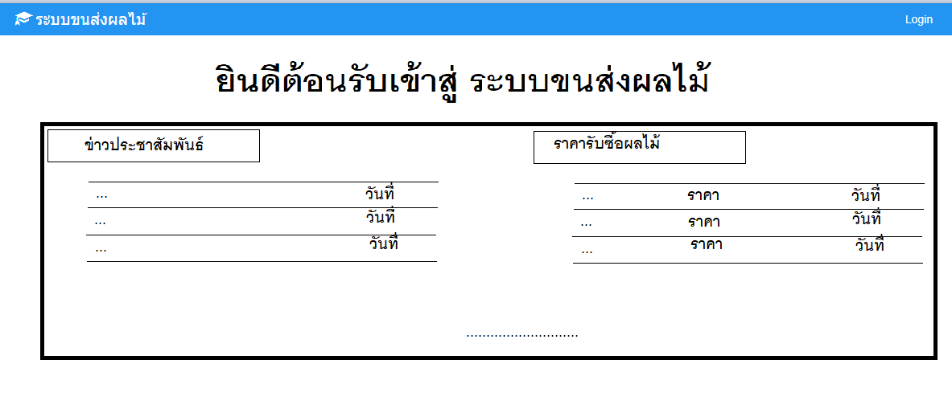

**ภาพประกอบที่ 15** หน้าหลัก

3.3.2 การออกแบบโครงสร้างการเข้าสู่ระบบ (Login) ของ ระบบขนส่งผลไม้ ดังภาพที่ 16

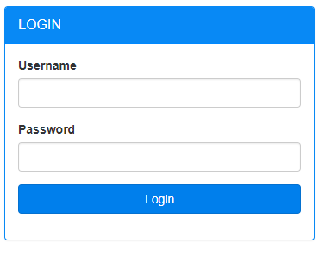

**ภาพประกอบที่ 16** เมนูการเข้าสู่ระบบ

3.3.3 การออกแบบหน้าโครงสร้างเมนูของ Admin ดังภาพที่ 17



**ภาพประกอบที่ 17** การออกแบบหน้าโครงสร้างข้อมูลของ Admin

3.3.4 การออกแบบหน้าโครงสร้างข้อมูลของ User แสดงภาพรวมของ User ดังภาพที่ 18



**ภาพประกอบที่ 18** การออกแบบหน้าโครงสร้างข้อมูลของ User

3.3.5 การออกแบบหน้าข้อมูลบัญชีผู้ใช้งาน Use rสามารถคลิกที่เมนูเพื่อไปยังหน้าที่ต้องการได้ ดังภาพที่ 19



**ภาพประกอบที่ 19** การออกแบบหน้าข้อมูลบัญชีผู้ใช้งาน User

3.3.6 การออกแบบหน้าข้อมูลประชาสัมพันธ์แสดงข้อมูลประชาสัมพันธ์ สามารถเพิ่ม แก้ไข ลบ ข้อมูลประชาสัมพันธ์ได้ดังภาพที่ 20

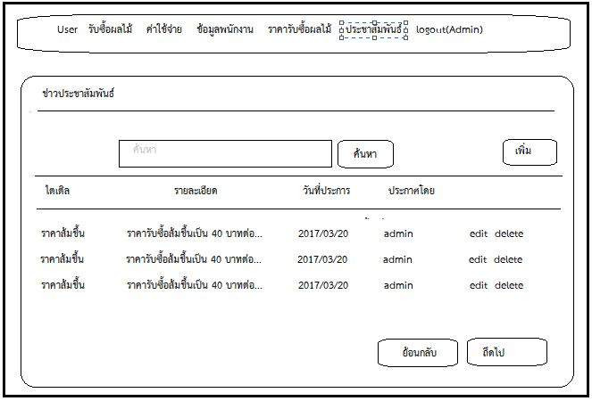

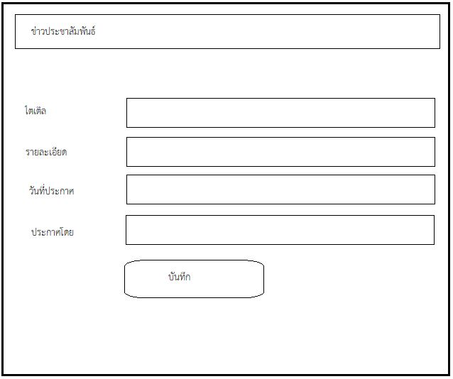

**ภาพประกอบที่ 20** การออกแบบหน้าเพิ่ม แก้ไข ข้อมูลข่าวประชาสัมพันธ์

3.3.7 การออกแบบหน้าจัดการ User สามารถเพิ่ม แก้ไข ลบ ข้อมูล User ได้ดังภาพที่ 21

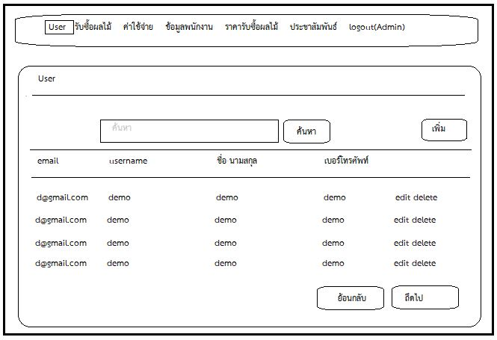

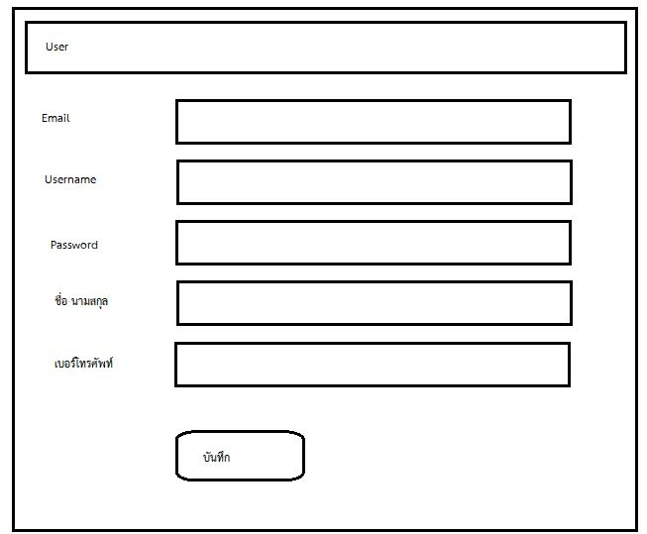

**ภาพประกอบที่ 21** การออกแบบหน้าจัดการข้อมูล User

3.3.7 การออกแบบหน้าจัดการข้อมูลรับซื้อผลไม้ สามารถเพิ่ม แก้ไข ลบ ข้อมูล รับซื้อผลไม้ได้ ดัง

ภาพที่ 22

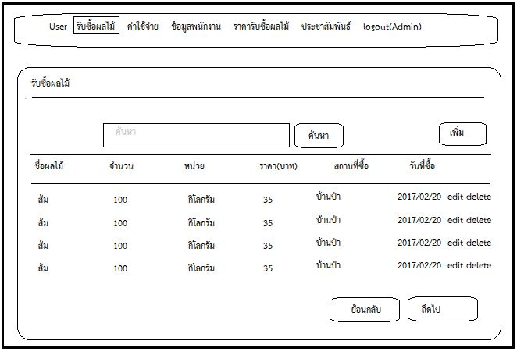

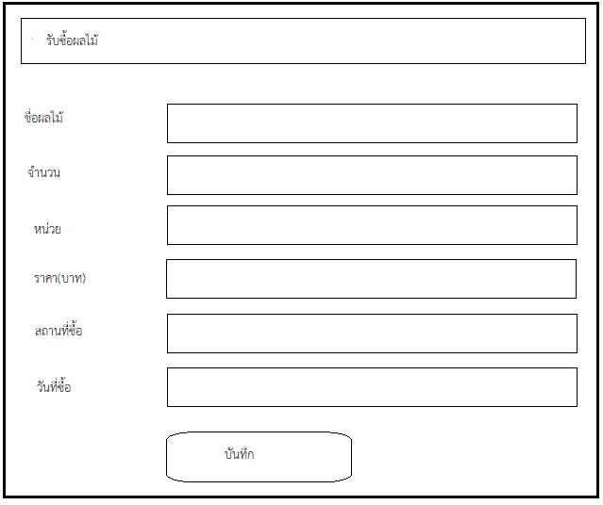

**ภาพประกอบที่ 22** การออกแบบหน้าจัดการข้อมูลรับซื้อผลไม้

3.3.8 การออกแบบหน้าจัดการค่าใช้จ่ายในการขนส่งผลไม้ สามารถเพิ่ม แก้ไข ลบ ข้อมูล ค่าใช้จ่ายในการขนส่งผลไม้ ดังภาพที่ 23

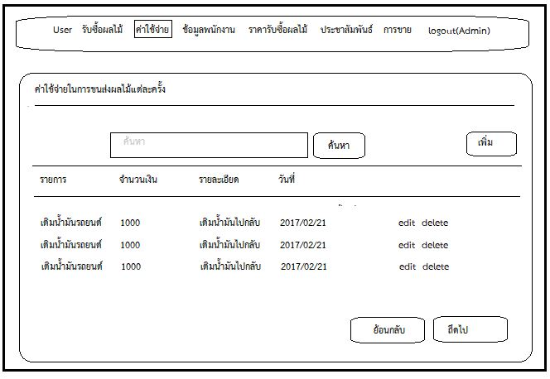

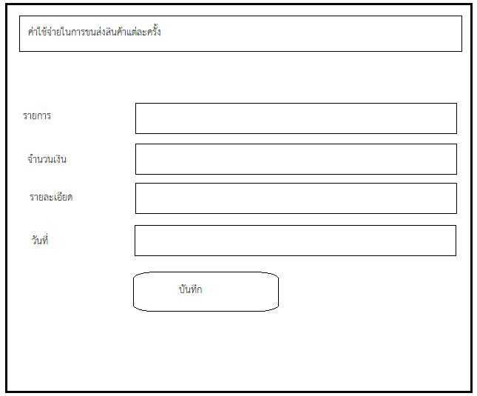

**ภาพประกอบที่ 23** การออกแบบหน้าข้อมูลค่าใช้จ่ายในการขนส่งผลไม้

3.3.9 การออกแบบหน้าข้อแม่ค้าคนกลางสั่งซื้อผลไม้ สามารถเพิ่ม แก้ไข ลบ ข้อมูลได้ ดังภาพที่ 24  
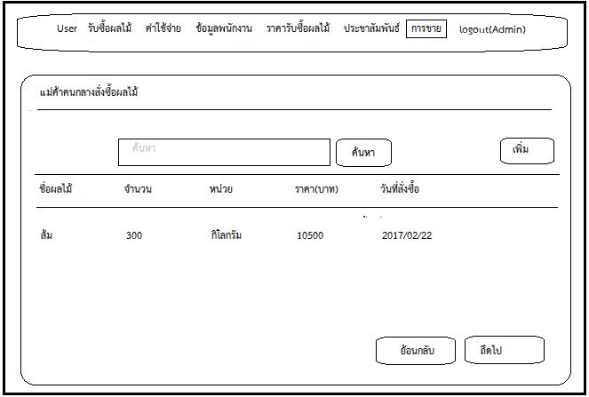

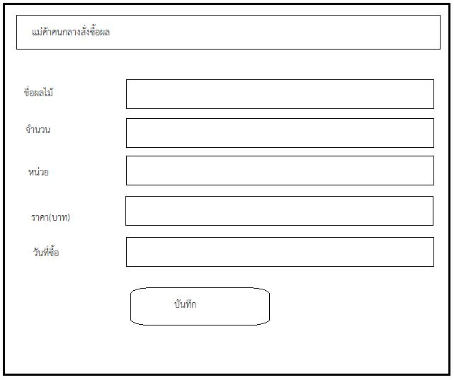

**ภาพประกอบที่ 24** การออกแบบหน้าข้อแม่ค้าคนกลางสั่งซื้อผลไม้

3.3.10 การออกแบบหน้าค่าจ้างพนักงาน สามารถเพิ่ม แก้ไข ลบ ข้อมูลได้ ดังภาพที่ 25

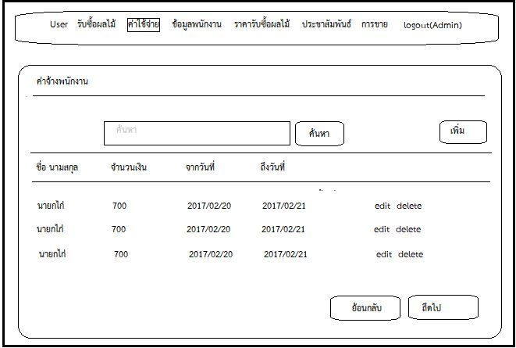

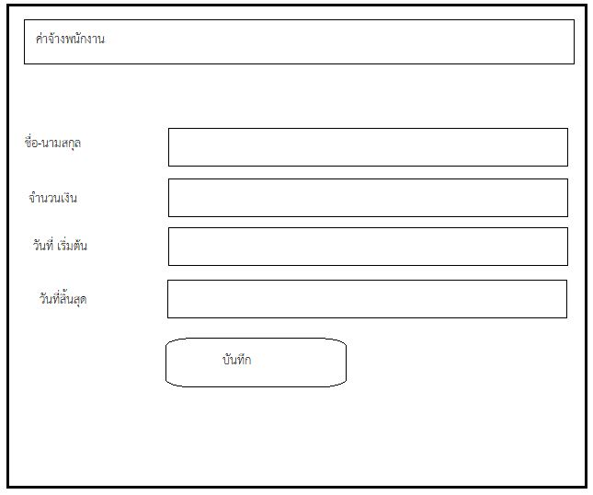

**ภาพประกอบที่ 25** การออกแบบหน้าค่าจ้างพนักงาน

3.3.11 การออกแบบหน้าข้อมูลพนักงาน สามารถเพิ่ม แก้ไข ลบ ข้อมูลได้ ดังภาพที่ 2

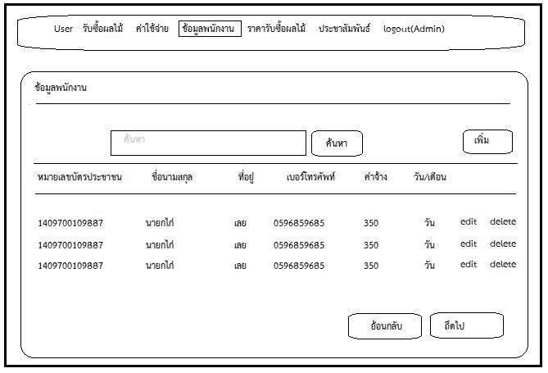

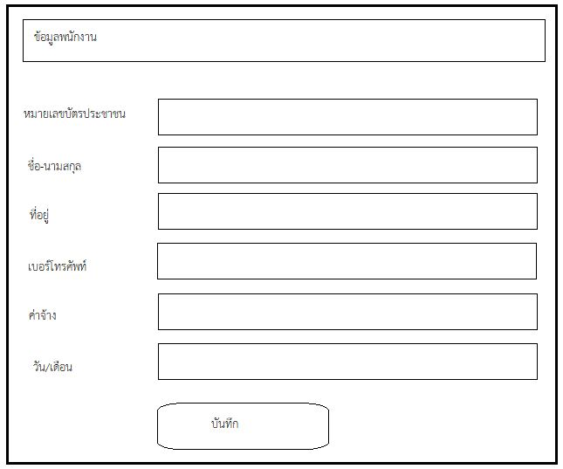

**ภาพประกอบที่ 26** การออกแบบหน้าข้อมูลพนักงาน

3.3.12 การออกแบบหน้าข้อมูลราคารับซื้อผลไม้ สามารถเพิ่ม แก้ไข ลบ ข้อมูลได้ ดังภาพที่ 27

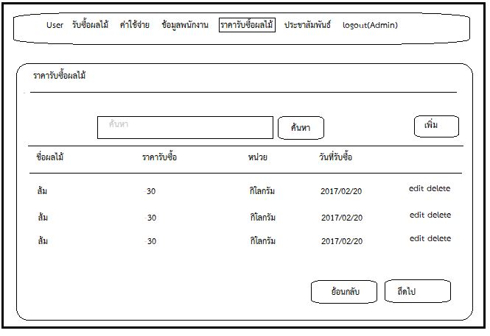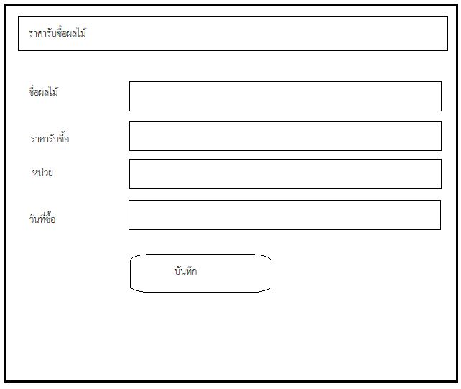

**ภาพประกอบที่ 27** การออกแบบหน้าข้อมูลราคารับซื้อผลไม้